# IdleImpact Videojuego AutoIncremental

**Creado por Pedro Vicente Navas**

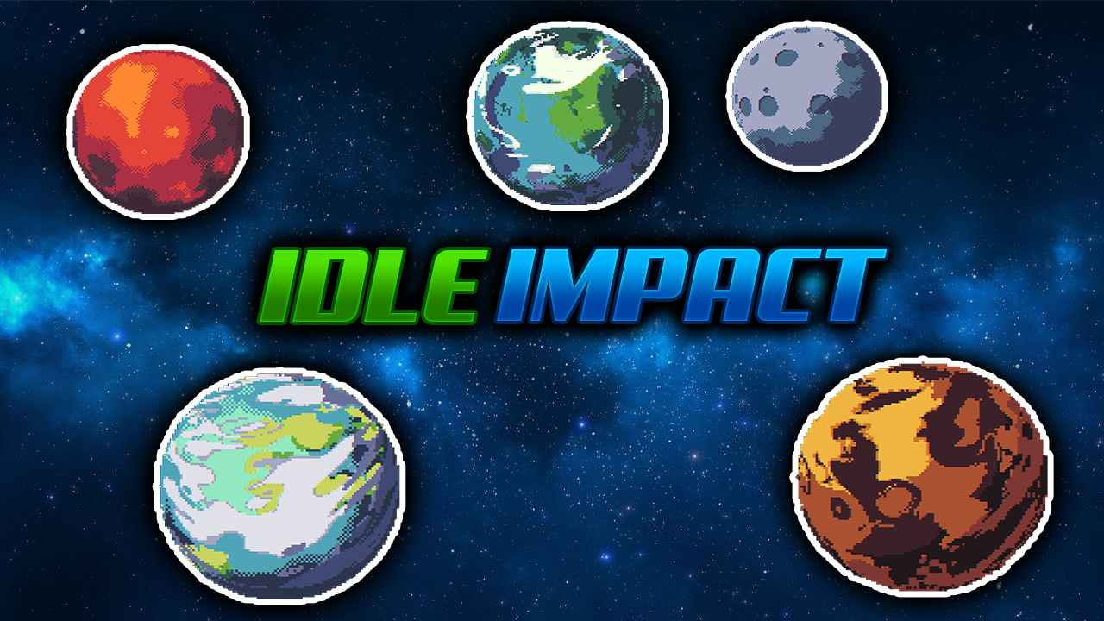

 **Autor/a: Pedro Vicente Navas**

**Tutor: Javier Prieto Abad**

**CFGS Desarrollo de Aplicaciones Multiplataforma**

Aquí va el índice

3. Agradecimientos/dedicatoria

4. Resumen

5. Abstract (traducción del resumen a inglés)

6. Introducción

7. Alcance funcional del sistema

8. Diseño técnico

8.1 Diagrama de clases

8.2 Esquema de bases de datos

8.3 Diseño de la interfaz de usuario

9. Tecnología utilizada (justificar)

10. Código documentado

11. Presupuesto

12. Planificación

13. Manual de instalación

14. Manual de usuario

15. Análisis de la competencia y de los clientes

16. Conclusiones

17. Bibliografía

# Agradecimientos

Le quiero dedicar este trabajo y agradecer todo a mis padres y a mi hermana por aguantarme durante todos estos años y apoyarme en lo máximo posible.

# Resumen

IdleImpact es un Videojuego AutoIncremental, este género también se puede definir como: clicker, juego de clics, juego de pulsar o juego de inactividad (idle) este genero de videojuego consiste en que el jugador por medio de la repetición continua de una acción, o acciones simples como la de realizar un click en un botón o simplemente esperar a que el juego se desarrolle por si mismo se consiga un bien virtual en este caso Terrans, Bitcoins, Marshalls o Tokens de evento dependiendo del planeta o función que realicemos.  
  
Este tipo de juegos normalmente utilizan múltiples tipos de divisas o bienes virtuales interconectados que producen aumentos del rendimiento del ingreso de mayores cantidades de bienes virtuales, la manera de aumentar estos bienes normalmente se produce aumentando la cantidad de bienes virtuales obtenidos por click, por segundo o mejorando en un porcentaje otros bienes.

El rápido crecimiento del coste, poder y recompensas es lo que hace a los juegos incrementales divertidos y satisfactorios. Normalmente incorporan grandes números en los cálculos de las recompensas y poder, ya sea utilizando notaciones científicas (1e200), o abreviaciones (1M, 1B, 1T, etc.), o inventando nuevas palabras (ejemplo “duoquadringtillón”),

Esta mecánica en su núcleo implica un bucle, el jugador se conecta, gasta todos sus recursos y se desconecta por unas horas (IdleImpact cuenta con un sistema de juego offline). Es similar o incluso derivado de la “energía” que muchos tipos de juegos gacha utilizan, donde el jugador por ejemplo obtiene 1 de energía cada 1 hora. La diferencia es que en los juegos autoincreméntales la mecánica es natural mientras que en otros juegos esta creada para limitar a los jugadores, esta mecánica es mucho más apetecible para los jugadores más “hardcore” que detestan la mecánica de la “energía” y da más control al jugador para tomar decisiones.

La idea y objetivo de este tipo de juegos y porque son “Adictivos” es porque crean un sentimiento de estar progresando constantemente y de alcanzar cada vez números más altos, dado que normalmente cuantos más bienes virtuales se tienen el resto se obtienen a mayor velocidad, de esta forma se pueden llegar a ver números increíblemente grandes como 1.79e308 lo cual sería un uno seguido de 308 ceros, este número es el más grande que podemos alcanzar porque es el número más grande que un double de precisión flotante puede almacenar, sin embargo en IdleImpact gracias a la librería breakinfinity se pueden llegar a cifras de 1e400000 o incluso más, solo este número tardaríamos en escribirlo a mano 37 horas si escribimos tres ceros cada segundo.

El parecido de los juegos incrementales se puede encontrar en todos aquellos juegos que utilizan mecánicas de mejora de las condiciones del jugador para aumentar la efectividad o el dinero ganado. Un claro ejemplo de estos predecesores serían los "Upgrade Games" (juegos de mejoras) que consisten en dar al jugador unos objetivos iniciales que solo podrá lograr al final del juego, con lo que el jugador tendrá que intentar el mismo escenario múltiples veces y comprar dichas mejoras para intentar de nuevo el objetivo inicial, consiguiendo cada vez mejores resultados. Estos juegos también dan un sentimiento de progreso al jugador. En el caso de IdleImpact la manera de lograr ese objetivo de manera más eficiente es reseteando el progreso del juego, realizando un “Prestigio” el cual nos resetea nuestros Terrans a cambio de otorgarnos otros bienes virtuales, en este caso Bitcoins los cuales potencian nuestros Terrans.

A partir de la creación del videojuego "Cookie Clicker" se crearon diversos videojuegos del género clicker con mecánicas de juego parecidas como Adventure Capitalist​ o Clicker Heroes.

Los juegos clicker también ganaron fama cuando empezaron a crearse juegos de este género para móviles, teniendo algunos como el famoso "Tamago Egg", que simplemente consistía en dar un millón de veces a un huevo, tuviesen más de ocho millones de descargas,

La fama de este género de juegos, ha hecho que se creen foros y páginas web, pensados solo para hablar de este tipo de juegos.

Normalmente los juegos clicker también están basados en una temática, Cookie Clicker se basa en obtener galletas, Adventure Capitalist en obtener dinero mediante la creación de negocios, Clicker Heroes en obtener dinero derrotando monstruos ETC…

La temática de IdleImpact está inspirada en el espacio y divisas ficticias junto con otras reales, empezamos en el planeta Tierra con la moneda (divisa) llamada Terran, la cual podemos obtener realizando click y de manera pasiva dependiendo de las mejoras que compremos, según la cantidad de Terrans que tengamos, al realizar prestigio, podemos obtener Bitcoins los cuales potencian los Terrans mediante un multiplicador además de que estos cuentan con un árbol de mejoras aparte que permiten potenciar de otra manera la ganancia de Terrans.

También contamos con diversos planetas los cuales mejoran la obtención de Terrans de la Tierra, Marte por ejemplo cuenta con la divisa Marshall la cual se obtiene realizando click y es multiplicativa, es decir nos puede costar el mismo tiempo llegar de 1 Marshall a 2 que de 100.000 a 1.000.000 (característica la cual cuenta con un sistema que evita al jugador abusar de este) este multiplicador también se puede mejorar para obtener Marshalls más rápido. además de otra que nos proporciona Marshalls por segundo en función de los actuales.

Otra divisa especial son los Token de evento los cuales se pueden obtener de manera especial y limitada durante un periodo de tiempo, estos Tokens mejoran nuestra producción de Terrans mediante un multiplicador, y dependiendo se si estamos entre semana o fin de semana la manera de obtener estos Tokens varia, siendo mediante un click entre semana y por segundo los fines de semana.

La última divisa del juego por el momento son los Astros los cuales se pueden obtener mediante una Supernova la cual resetea por completo nuestro progreso en el juego a 0 incluidos los Bitcoins a diferencia del prestigio que solo nos reseteaba nuestros Terrans, esta divisa potencia el poder de los bitcoins haciendo que cada bitcoin sea más efectivo, por ejemplo, si 10 bitcoins mejoran en un 2.00x dependiendo de la cantidad de Astros que tengamos, podemos hacer que esos mismos 10 Bitcoins mejoren en un 4.00x haciendo que nuestra ganancia de Terrans sea el doble de efectiva.

El juego cuenta con un montón de mecánicas para potenciar la rejugabilidad de este, por ello el juego está pensado para ser actualizado constantemente, y no se tiene que dar por hecho en ningún momento que este es el producto final, IdleImpact aún puede mejorar en el apartado de ampliar más el mapa de los planetas, mejorar la interfaz visual, agregar más idiomas, añadir más sistemas de prestigio, crear una versión Android estable, crear una manera de monetizar el juego mediante una tienda o anuncios, y alguna funcionalidad online como un ranking el cual requeriría de un servidor.

# Abstract

IdleImpact is an Incremental Game, this genre of games can also be defined as clicker game, clicking game, tap game or idle game, this genre of video game consists of the player performing simple actions such as clicking on the screen or just waiting for the game to develop for itself. This, earns the player a virtual-currency in this case Terrans, Bitcoins, Marshalls or Event Tokens depending on which planet we are or the action we perform.

This type of games normally uses multiple types of currencies or in-game currency which are interconnected and produces multiple upgrades of the performance in the deposit of bigger quantities of in game-currency, the way to increase these goods normally it’s made by increasing the quantity of in game-currency obtained with clicks or by second upgrading in a percentage other goods.

The rapid growth of cost, power and rewards is what makes incremental games fun and satisfying. They often incorporate very large numbers in their calculation of rewards/power, either using scientific notations (1xe200), shorthand’s (1M, 1B, 1T, etc.), or inventing new words (for example, "duoquadragintillion").

This mechanic in its core involves a loop: the player logs in, spends all their currency, and logs out for a few hours (IdleImpact counts with an offline production system). It's similar or even derived from the "energy" that a lot of gacha games use, where the player for example, gets one energy per hour. The difference being in idle games the mechanic is natural, while in other games, it's a forced construct to limit the players. This mechanic is more palatable to core gamers who dislike the “energy” system. and gives players more control over their decisions.

The idea and objective of this type of games and why they are “Addictive” is because they create a feeling of being constantly progressing and reach each time higher numbers, since normally when more in game-currency we have the rest are obtained faster, in this way we can get to see incredible big numbers like 1.79e308 which would be a one followed by 308 ceros, this number is the biggest we can reach because is the biggest number that a Double precision floating point can store, however in IdleImpact thanks to the BreakInfinity library we can reach numbers such as 1e400000 or even more, only to write this number we would take to write it by hand 37 hours if we write 3 ceros every second.

The similarity of incremental games can be found in those games that uses upgrade mechanics of the player terms to upgrade the effectivity or the money we get. A clear example of this predecessors would be the “Upgrade Games” which consist of giving the player initial objectives where he only will be able to do at the end of the game, with what the player needs to try the same scenario multiple times to buy those upgrades and try again the initial objective, getting each time better results. In the case of IdleImpact the way to achieve that objective in an efficient way is resetting the progress of the game, doing a “Prestige” which resets our Terrans in exchange of other in game-currency, in this case Bitcoins which they enhance our Terrans.

From the cration of the videogame “Cookie Clicker” there were created multiple games of the genre clicker with game mechanics similar to Adventure Capitalist or Clicker Heroes.

The clicker games were also gaining fame when they started creating this type of games for mobile, having some like the famous “Tamago Egg”, which consist in just clicking an egg one million times, having more than eight million downloads.

The fame of this genre of games, has caused forums and webpages, thought only to talk about this type of games, to be created.

Normally, clicking games are also based in a theme, Cookie Clicker is based in getting cookies, Adventure Capitalist in obtaining money through the creation of business, Clicker Heroes in obtaining money defeating monsters ETC...

The theme of IdleImpact is inspired in space and fictitious currencies along with other real ones, we start in the planet Earth with a coin (currency) called Terran, which can be obtained by clicking and in a passive way depending on which upgrades we buy, according to the quantity of Terrans we have, when making prestige we can get Bitcoins which they enhance our Terrans through a multiplier, In addition to that these have an improvement tree that allow to empower in another way the gain of Terrans.

We also count with multiple planets which they upgrade the obtaining of Terrans from the Earth, Mars for examples counts with its own currency called Marshalls which can be obtained by clicking and its multiplicative, this means we will take the same time to get from 1 Marshall to 2 than 100.000 to 1.000.000 (characteristic which counts with a system that prevents player to exploit it) this multiplier can also be upgraded to get more Marshalls quickly, in addition to another one that gives us Marshalls per second in relation to our current ones.

Another special currency are the Event tokens which can be obtained in a special and limited way during a brief period of time, this Tokens improve our Terran production through a multiplier, and depending on whether we are on during the week, the way to get this Tokens differs, being through click during the week and by second during the weekend.

The last currency of the game at the moment are the Stars which can be obtained through a Supernova which reset the progress of the game entirely to 0 including Bitcoins the difference with the prestige is that this one only resets our Terrans, this currency boosts the power of our Bitcoins making each one of them more effective, for example, if 10 Bitcoins improve in a 2.00x depending on how many Stars do we have, we can make those same 10 Bitcoins improve our boost in a 4.00x, making our gain of Terrans twice effective.

The game counts with a bunch of mechanics to improve the replayability of the game, for this reason the game is thought of being constantly updated, and it does not have to be taken for granted in any moment that this is the final product, IdleImpact still can be improved in the section of enlarging more the planets map, improve the visual interface, add more languages, add more prestige systems, create a stable android version, create a way to monetize the game thought a shop or ads, and some online functionality like a ranking that would require of a server.

# Introducción

La razón la cual me motivo a crear IdleImpact fue mi pasión por los videojuegos y el espacio exterior, el genero del videojuego fue para dar a conocer un genero de videojuegos no muy conocidos en España los clicker o autoincrementales de los cuales he jugado a muchísimos y son uno de mis favoritos, además de que este tipo de juegos pegan muy bien con el infinito del espacio desconocido y los números astronómicamente grandes y en esencia infinitos que se pueden llegar a conseguir en un autoincremental.

Pero la principal motivación fue crear un producto entretenido y original que a su vez se pueda comercializar, por que de nada sirve crear un software, aplicación o videojuego si no se puede obtener beneficio con ello, si se puede crear software libre y abierto, pero a un cliente que es para quien vamos a trabajar en la mayoría de los casos, quiere obtener un beneficio.

IdleImpact se puede vender de muchas maneras mi idea principal sería publicarlo de manera gratuita y obtener los beneficios mediante anuncios opcionales con recompensa para no forzar al jugador a verlos, y una tienda para aquellos que quieran avanzar más rápido, además de un simple botón de apoyo por si hay jugadores que les interesa pagar o apoyar al desarrollador.

Las asignaturas que mas me han servido para la realización del proyecto son: Programación, Acceso a datos para el sistema de guardado, exportado e importado, Inglés para la creación de un segundo idioma para el juego, Móviles por los conocimientos de Unity que hemos adquirido durante el curso, Servicios y Procesos para ejecutar tareas en segundo plano y cancelarlas cuando no se están utilizando para ahorrar recursos del sistema, Entornos de desarrollo para organizar el proyecto con un control de versiones y Sistemas de gestión empresarial para crear un presupuesto y organizar el proyecto por tareas.

# Alcance funcional del sistema

El alcance funcional de IdleImpact al ser un autoincremental es bastante sencillo de entender, el único límite que de momento tiene el juego es si se alcanzaran cifras de 1e1.000.000 lo que es un 1 seguido de un millón de ceros, aun con estas cifras el juego funciona correctamente, pero podemos experimentar bajones de rendimiento a partir de aquí.

Una posible solución seria implementar un sistema que al llegar a una determinada cantidad extremadamente elevada de recursos nos desbloquee otro planeta reseteando por completo el progreso, por ejemplo, o simplemente bloqueando el progreso a partir de cierto punto, cabe destacar que llegar a esa cifra de todas formas toma muchísimo tiempo estamos hablando de incluso años en el estado actual del juego.

Los idiomas disponibles por el momento son el inglés y el español aumentar el numero de estos puede aumentar el publico que pruebe el producto y en esencia ampliar el mercado.

Los dispositivos en los que se puede jugar IdleImpact son Windows, Linux y Mac creando una versión en Android e IOS podemos también ampliar el mercado.

IdleImpact tiene una gran facilidad de poder actualizarse con nuevo contenido de manera frecuente ampliando el mapa de planetas o incluso realizando una mejora visual, de momento contamos con 2 planetas desbloqueados y 2 bloqueados para jugar.

Actualmente es posible exportar e importar los datos de la partida de cualquier jugador a los de otro lo cual ayuda a en un futuro la portabilidad a dispositivos móviles sin necesidad de utilizar servicios como Google.

La mayoría de imágenes y contenido grafico que contiene el juego tienen derechos de autor, sustituir estas por unas propias nos permitiría la monetización inmediata del juego, esta característica aun no esta implementada por lo antes comentado.

# Diseño técnico

## Diagrama de clases

La documentación y los diagramas de clases los puedes encontrar en este [enlace](https://pinguextremo.github.io/IdleImpact-DOC/html/index.html) es un HTML generado gracias a Doxygen, el cual permite generar documentación y diagramas de clases automáticamente a partir de código escrito en C# para Unity.

Para poder ver el código documentado puedes descargar el proyecto de documentación [aquí](https://github.com/PinguExtremo/IdleImpact-DOC).

## Diseño de la interfaz de usuario

### Menú principal/Tierra

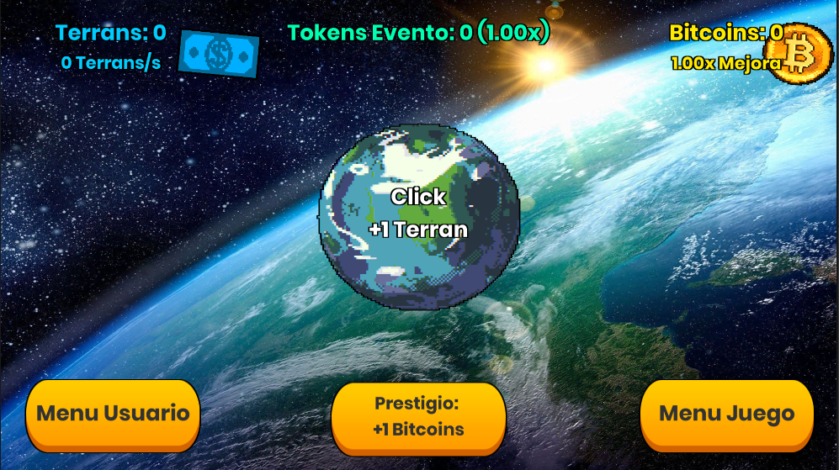

### Menú principal con menús laterales desplegados

Los menús laterales cuentan con un scroll esto permite reducir el espacio utilizado.

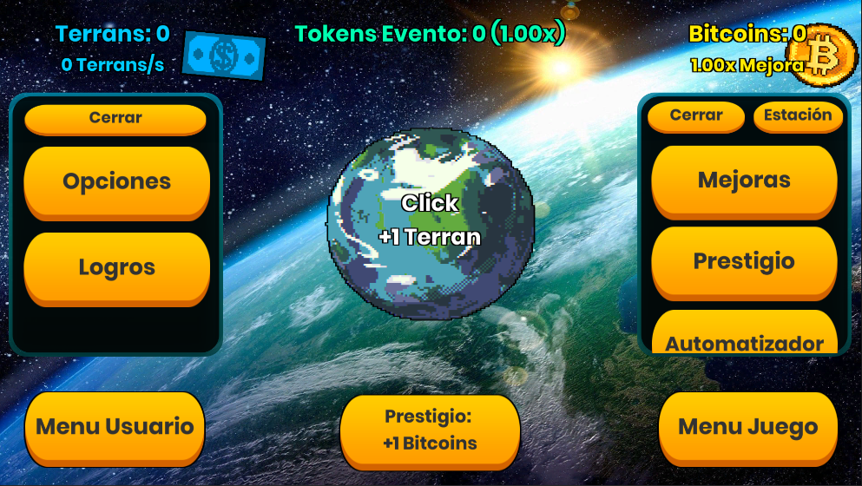

### Logros

Logros con ambos menús desplegados.

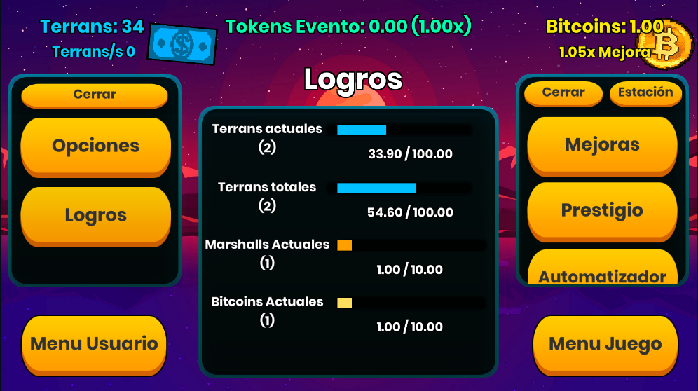

### Opciones

Contamos con cambio de idioma de español a inglés, guardado (el juego tiene guardado automático también) importar, exportar y cambio de notaciones científica, ingeniera y abreviada además de un botón para desactivar la música, borrar los campos de texto y volver a la ventana principal

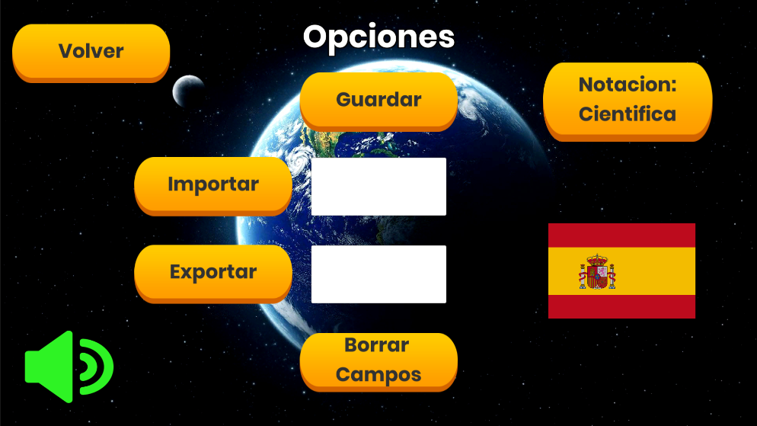

### Mejoras/Tierra

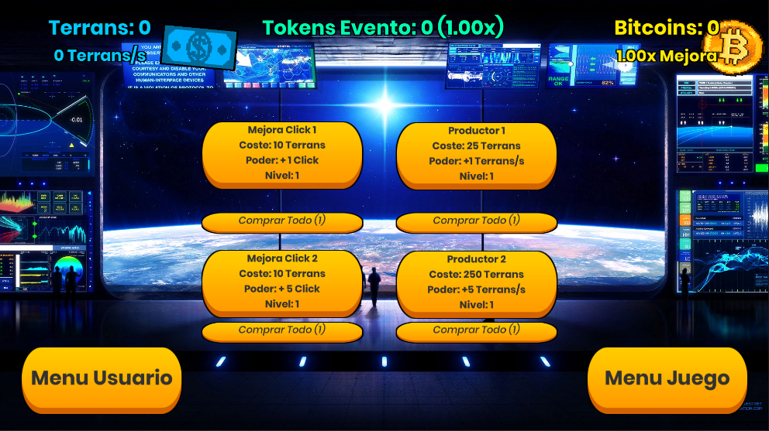

### Mejoras de prestigio/Bitcoins

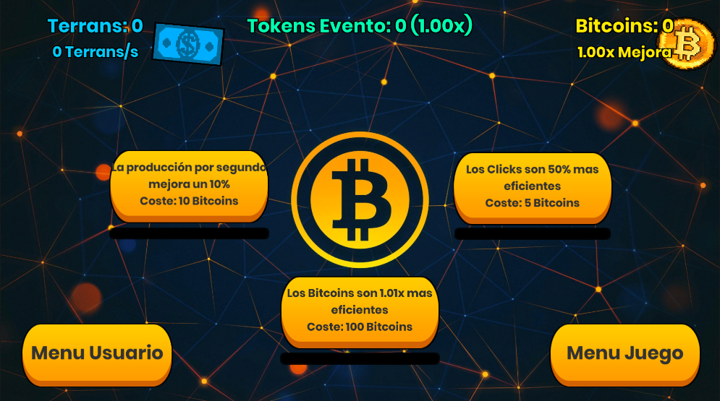

### Automatizadores

Estas mejoras permiten comprar las mejoras automaticamente sin necesidad de hacer click en ellas

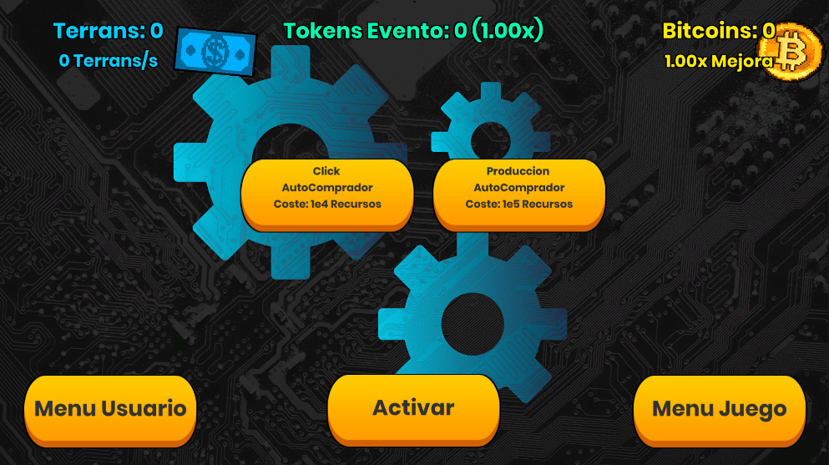

### Supernova /Segundo prestigio

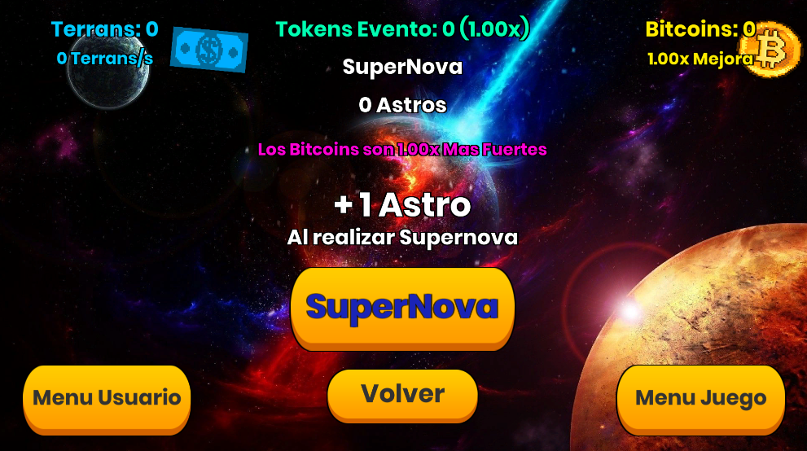

### Mapa Actual

El mapa cuenta con un scroll que permite moverlo, esto nos permite crear un mapa muy grande en un espacio reducido

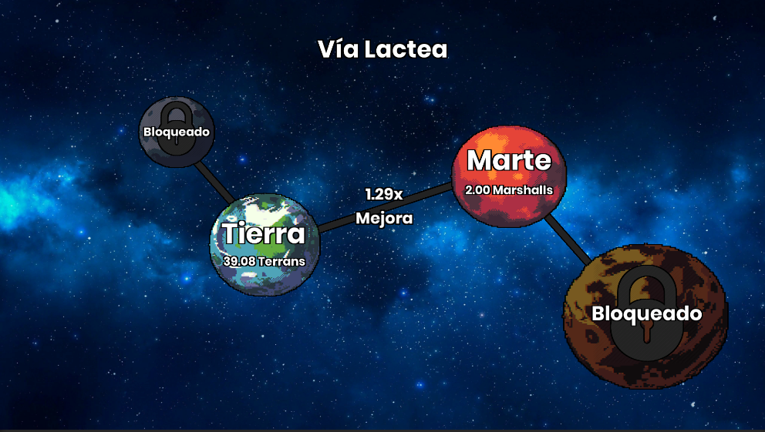

### Eventos

Dependiendo del evento tendremos que hacer click o esperar a que se generen los recursos, los eventos duran 5 minutos y tienen un enfriamiento de 2 horas, los eventos están potenciados por los Bitcoins.

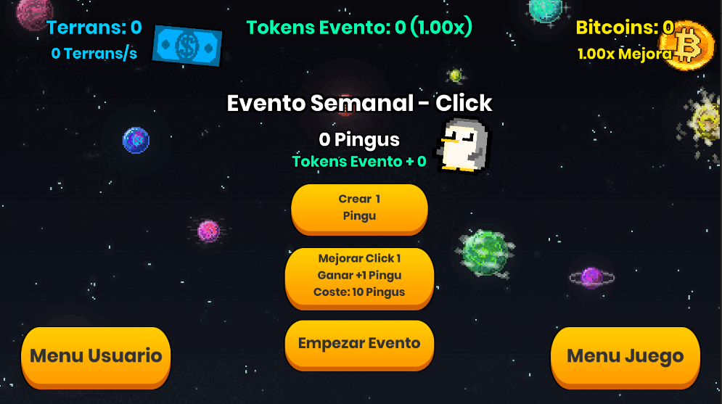

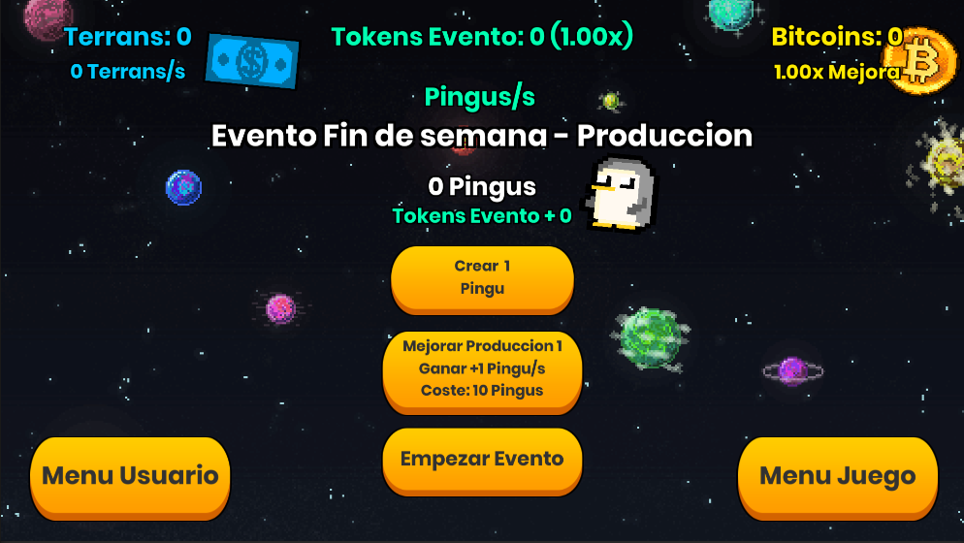

### Marte y desplegable mejoras

Marte mejora la producción de Terrans de la Tierra y es uno de los planetas desbloqueados al inicio.

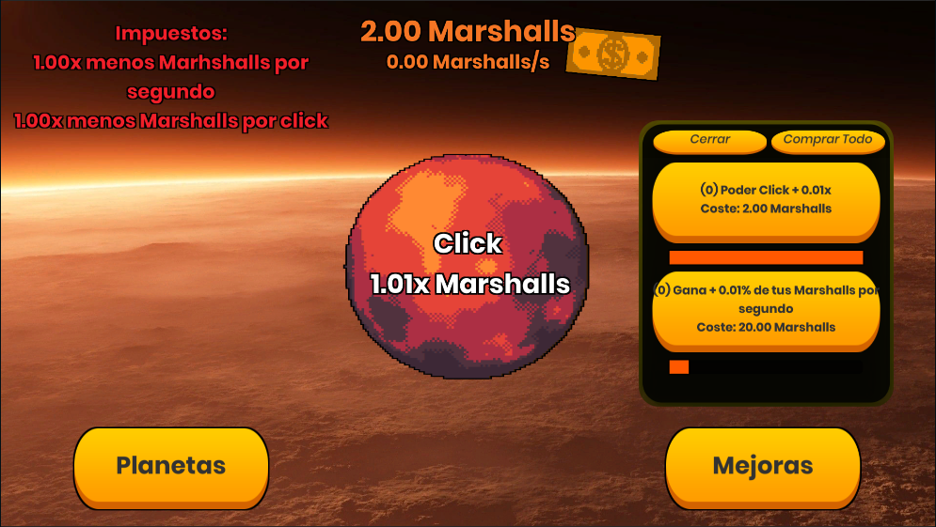

### Ventana de producción offline

Cuando estamos cierto tiempo fuera del juego y tenemos una producción por segundo al volver nos aparecerá una ventana con las ganancias recibidas fuera del juego (terrans por segundo / 10).

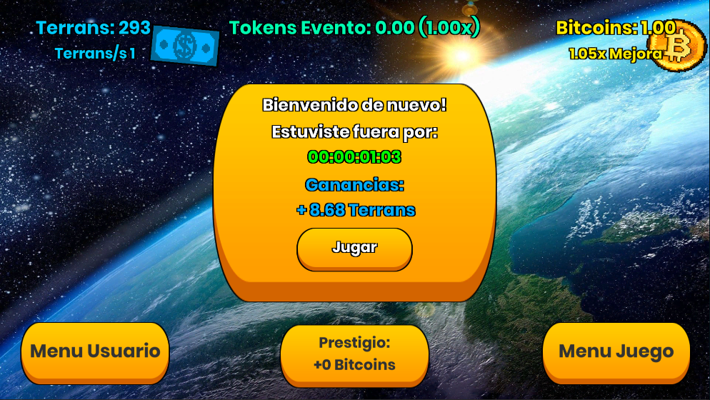

# Tecnologías utilizadas

Unity - Motor de videojuegos.

C# - Lenguaje de programación.

BreakInfinity - Librería para permitir números mayores a 1.79e308 creado por Razenpok y Patashu.

Pixel Planet Generator - Generador de planetas creado por Deep-Fold.

Doxygen – Generador de documentación y diagramas de clases para C# en Unity.

# Planificación y presupuesto

## Planificación

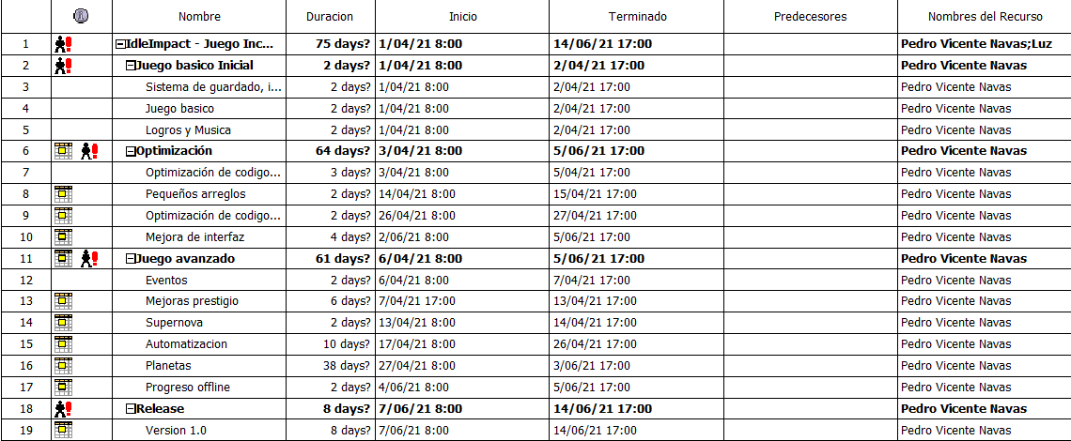

## Presupuesto

Imagen con mejor resolución para descargar [aquí](https://imgur.com/Uj4kElc)

# Manual de instalación

Tienes toda la información de como descargar e instalar IdleImpact desde el repositorio de [GitHub](https://github.com/PinguExtremo/IdleProject) del proyecto o directamente descargar el juego para PC desde este enlace en [Mega](https://mega.nz/file/uIZ3RYDL#wc_0JNYEfVCc_KEJ5ghT9bEt3MSrHYmN-4xwXveGa3Y)

# Manual de usuario

recursos como para comprar mejoras, para acelerar el progreso del juego para aquellos jugadores menos hardcore, recomendamos utilizar un software llamado autoclicker el cual permite realizar clicks de forma repetitiva sin necesidad de realizarlos por nosotros mismos aquí tienes el [enlace](https://sourceforge.net/projects/orphamielautoclicker/).

Consejos: Cuando te veas atascado simplemente realiza prestigio para aumentar el multiplicador de los Bitcoins, compra mejoras de su tienda, pero sin quedarte sin ellos y también mejora el multiplicador de marte el cual es sencillo de mejorar al principio, es recomendable realizar la SuperNova con aproximadamente 100.000 Bitcoins y no antes para volver a llegar a la misma cantidad IdleImpact se puede jugar simplemente con el click izquierdo del ratón tanto para generar rápidamente.

También es recomendable jugar los eventos cuando tengamos una gran cantidad de Bitcoins para obtener la mayor cantidad de Tokens Posible.

# Conclusiones

Gracias a IdleImpact he podido mejorar en varias tecnologías sobre todo en C#, Unity, Matemáticas, Búsqueda de información y organización en un proyecto grande.

El porque he creado IdleImpact viene de mi pasión desde pequeño por los videojuegos y para demostrar que un videojuego por muy sencillo que sea también puede despertar interés, simplemente dándole el enfoque correcto.

También porque un trabajo se realiza mejor si haces lo que te gusta, se que un software o aplicación de usuario puede entrar mas por los ojos a la hora de evaluar el ciclo, pero hay que empezar a ver que la industria del entretenimiento y los videojuegos es enorme y no hay que menospreciarla además de que genera muchísimo dinero.

Espero que haya podido representar una fracción del infinito del espacio con este proyecto y os haya gustado la experiencia, un placer y muchas gracias por estos dos años.

Firmado.

Pedro Vicente Navas.

# Bibliografía

[Unity](https://unity.com/es) - Motor de videojuegos.

[C#](https://docs.microsoft.com/es-es/dotnet/csharp/) - Lenguaje de programación.

[BreakInfinity](https://github.com/Razenpok/BreakInfinity.cs) - Librería para permitir números mayores a 1.79e308 creado por Razenpok y Patashu.

[Pixel Planet Generator](https://deep-fold.itch.io/pixel-planet-generator) - Generador de planetas creado por Deep-Fold.

[Doxygen](https://www.doxygen.nl/index.html) – Generador de documentación y diagramas de clases para C# en Unity.

[Rider](https://www.jetbrains.com/es-es/rider/) - Entorno de desarrollo.

[Sistema de guardado](https://hatebin.com/hyppufqpga) – Guardado, exportado e importado por caracteres cifrados creado por CG.

[Notación Abreviada](https://idlechampions.fandom.com/wiki/Large_number_abbreviations) – Creada por los desarrolladores de IdleChampions.

Formulas complejas: [Impuestos de marte](https://www.desmos.com/calculator/jct74wqrp1). [Recompensa eventos](https://www.desmos.com/calculator/uztdlssv28). [Bitcoins a ganar](https://www.desmos.com/calculator/8vsiuyawxj).

Imágenes de fondo – Space Backgrounds en Google.